## Aula 1 - Visão Geral e Conceitos Básicos

Conceitos:

* Biotecnologia: conjunto de técnicas que utilizam seres vivos ou partes deles para a produção de produtos de interesse para a humanidade;
* Engenharia genética: é a tecnologia de manipulação do DNA.

## Aula 2 - Melhoramento Genético e Seleção Artificial

Melhoramento genético:

Emprego de técnicas para aperfeiçoar espécies de interesse.

Seleção artificial:

Seleção de variedades com melhores desempenhos.

Exemplos:

Agropecuária:

* Seleção de raças de gado para corte e para produção de leite.

Agricultura:

* Produção de variedades de milho, soja e feijão mais resistentes e com maior teor de nutrientes.

## Aula 3 - Engenharia Genética: a Manipulação dos Genes

Conceitos básicos:

* Enzimas de restrição: são também chamadas de endonucleases de restrição fragmentam o DNA em pontos específicos. São as tesouras moleculares;
* Sítios-alvos: pontos de corte das enzimas de restrição. São sequências de bases nitrogenadas específicas;

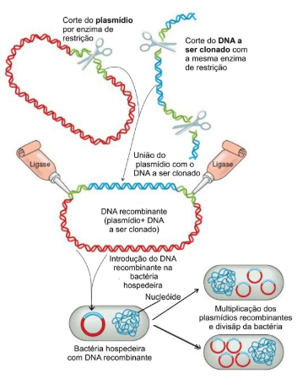



* Eletroforese em Gel: técnica de separação de fragmentos de DNA formados após a ação das enzimas de restrição. Consiste no arrastamento dos fragmentos em placa com gel de agarose de acordo com sua eletronegatividade e peso molecular;

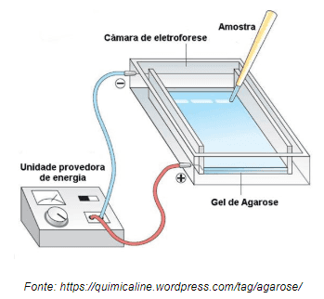

* Tecnologia do DNA recombinante: técnica de multiplicação de um certo fragmento de DNA (gene) utilizando plasmídio bacteriano para enxerto;

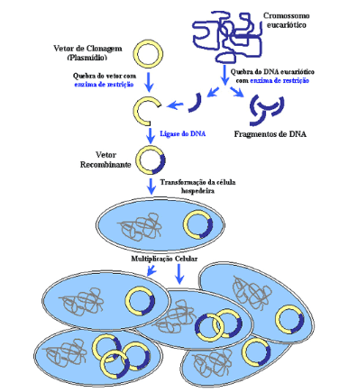

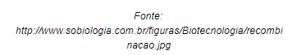

* Técnica da PCR: reação em cadeia da polimerase. Consiste em três etapas: desnaturação; síntese de novas fitas (necessário primer, nucleotídeos e polimerases disponíveis); renaturação; e hibridização.

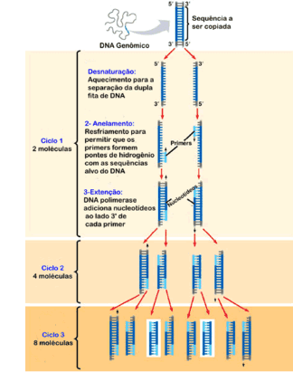

## Aula 4 - Fingerprint, Projeto Genoma Humano e Terapia Gênica

Fingerprint: a impressão digital do DNA

A técnica:

* Utilização de VNTR (Variable Number of Tandem Repeats) em determinado gene;
* Como o número de repetições dessas bases (entre 15 e 20), em cada gene, é altamente variável na população;
* Assim, o VNTR é semelhante a uma impressão digital.

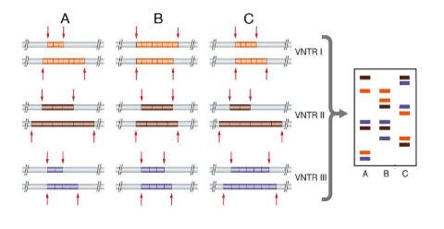

Aplicações:

Teste de paternidade (famoso exame de DNA).

Genética forense (identificação de cadáveres e de criminosos).

* Utilização de VNTR (Variable Number of Tandem Repeats) em determinado gene.

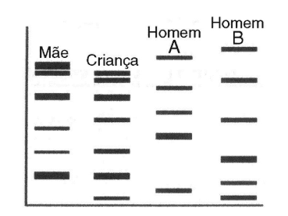

Projeto Genoma Humano (PGH); reconhecendo nossos genes

* Início: final da década de 1980;
* Fim: 26/06/2000;
* Objetivo: mapear todos os genes humanos;
* Custo inicial: U$ 3 bilhões.

Terapia gênica: a cura pelo DNA

* Substituição de genes defeituosos por genes normais;
* Aplicações: tratamento da hemofilia, fibrose cística e distrofia muscular.

## Aula 5 - Biotecnologia e Engenharia Genética - Exercícios

.

## Aula 6 - Clonagem e Transgenia

Clonagem

* Técnica: Biotecnologia de reprodução que utiliza células somáticas para produzir novos indivíduos geneticamentes idênticos (clones);
* Procedimento:

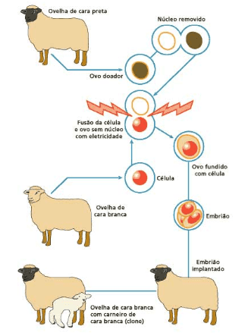



* Conclusões: DNA nuclear = ovelha da cara branca. DNA mitocondrial = ovelha da cara preta.

Transgenia:

* Técnica: Biotecnologia de de desenvolvimento de organismos geneticamente modificados por meio da introdução de um gene de um indivíduo no DNA de outro de espécie diferente;
* Procedimento: seleção do gene de interesse; introdução em um plasmídio bacteriano; introdução do gene no indivíduo selecionado; formação do OGM (organismo geneticamente modificado); produção da proteína desejada.

Aplicações:

* Agricultura: maior resistência e produtividade;
* Medicina: produção de hormônios humanos.

## Aula 7 - Células-tronco: uma Alternativa para Biomedicina

O que são células-tronco?

São células capazes de se renovarem e possuem a capacidade de se diferenciarem em muitas categorias de células.

Células-tronco embrionárias

Obtidas na fase de blástula, a partir da massa celular ou embrioblasto. São totipotentes, ou seja, diferenciam-se em qualquer tipo celular.

Células-tronco adultas

Obtidas após quatro ou mais semanas de desenvolvimento embrionário. São multipotentes, ou seja, também se diferenciam em muitos tipos celulares, porém é menos versátil.

Células-tronco induzidas

Células adultas que sofrem reprogramação viral e tornam-se totipotentes.